Prijedlog obrasca za pripremu nastave koja implementira razvoj ključnih kompetencija

Škola: OŠ „Pavle Rovinski“ i OŠ „Oktoih“
Ime/na i prezime/na nastavnika: Samira Idrizović, Snežana Kuzmanović, Danijela Vukadinović, Snežana Šofranac, Kristina Tasić i Dijana MInić

1. Predmet/predmeti, integrisana nastava, Vannastavna/vanškolska aktivnost: | Crnogorski, srpski, bosanski, hrvatski jezik i književnost
2. Tema(za projekt/integrisanu nastavu/aktivnost) /  Obrazovno/ vaspitni ishod (za predmet): | OVI  Da učenik može sa razumijevanjem da sluša književno umjetnički tekst
3. Ishodi učenja  (iz službenog programa za određeni predmet) | - Da tokom učenja zna da objasni pojam pisac i naslov.  - Uz pomoć nastavnika da izrazi svoja zapažanja i upoređuje svoje iskustvo sa sadržajem teksta
4. Ključne kompetencije  (aktivnosti učenika i oznaka ishodaučenja KK čijem se postizanju doprinosi kod učenika) | 1. Pismenost: Pri slušanju priče i pri prepoznavanju morskih životinja (1.1.1.) i (1.1.5.)  6. Građanska: pri upoznavanju morskih životinja i slušanju zvukova mora (1.6.16.)
5. Ciljna grupa | Učenici 1. razreda
6. Broj časova i vremenski period realizacije | 1 čas
7. Scenario - strategije učenja i njihov slijed, iskazan, kroz aktivnosti učenika | I dio: Učenici se upoznaju s morskim životinjama gledanjem pripremljene prezentacije na kojoj su slajdovi morskih životinja.  II dio: Pažljivo slušaju čitanje bajke i prate slike koje prate tok bajke  III dio: Uz pomoć slika prepoznaju morske životinje(morski jež, sasa, zvijezda, korali, sunđeri, školjke) i učestvuju u razgovoru o pročitanoj bajci, saopštavaju šta im se dopalo i zašto. Također, prepoznaju mjesto događaja radnje i imenuju likove, uočavaju njihove osobine i daju mišljenje o postupcima likova  IV: Ilustruju bajku crtanjem u udžbeniku str. i slušaju sa CD-a šum mora i donose zaključak o pouci priče
8. Nastavni materijali za podučavanje i učenje | Udžbenik „Kako to može“ s pripadajućim radnim listićima  PPT o morskim životinjama
9. Potrebna materijalna sredstva  (uključujući troškovnik, ako je potrebno obezbjediti finansijska sredstva) | Učionica, računar, projektor, kamera, CD sa šumom mora, digitalni udžbenik, tabla, kreda, hamer.
10. Očekivani rezultati  (mjerljivi i dokazljivi, koji proističu iz definiranih aktivnosti) | Samostalno prepričavanje priče uz pomoć slika  Ilustrovana bajka u udžbeniku – svaki učenik je izradio svoju ilustraciju
11. Opis sistema vrednovanja | Aktivno učestvovanje svih učesnika, uspješan završetak zadataka i uspješno prezentovanje
12. Evaluacija | Sprovodi se nakon implementacije pripremljene pripreme u odnosu na zadani opis sistema vrednovanja (uz dokaze, samoevaluacijski obrazac, analizu evaluacijskih listića za učenike)

- Predmet/predmeti, Vannastavna/vanškolska aktivnost
- Tema (za projekt/integrisanu nastavu/aktivnost) / Obrazovno/ vaspitni ishod (za predmet)
- Ishodi učenja (iz službenog programa za određeni predmet)
- Ključne kompetencije (aktivnosti učenika i oznaka ishoda učenja KK čijem se postizanju doprinosi kod učenika)
- Ciljna grupa
- Broj časova i vremenski period realizacije
- Scenario (strategije učenja i njihov slijed) te učenikove aktivnosti
- Nastavni materijali za podučavanje i učenje (priručnici, radni listovi, skripte, PPP itd.)
- Potrebna materijalna sredstva (prostor, oprema mediji, rasvjeta, laboratorijski pribor itd.)
- Očekivani rezultati (seminarski rad, istraživanje, baza podataka, izrađen projekt, mapauma, izrađena prezentacija i njeno predstavljanje ..)
- Opis sistema procjenjivanja (u cilju motivisanosti učenika, razvijanje samoprocjene imogućnost stvaranja plana sopstvenog učenja u kontekstu osposobljavanja za ključne kompetencije i cjeloživotno učenje)
- Evaluacija (provođenje procjenjivanja ostvarenosti planiranih ishoda učenja te primjenjivosti stečenih znanja, prema definiranim kriterijima)

Prilozi/dokazi

- Stvarni primjeri životinja sa morskog dna, koje su djeca donijela sa svojih putovanja

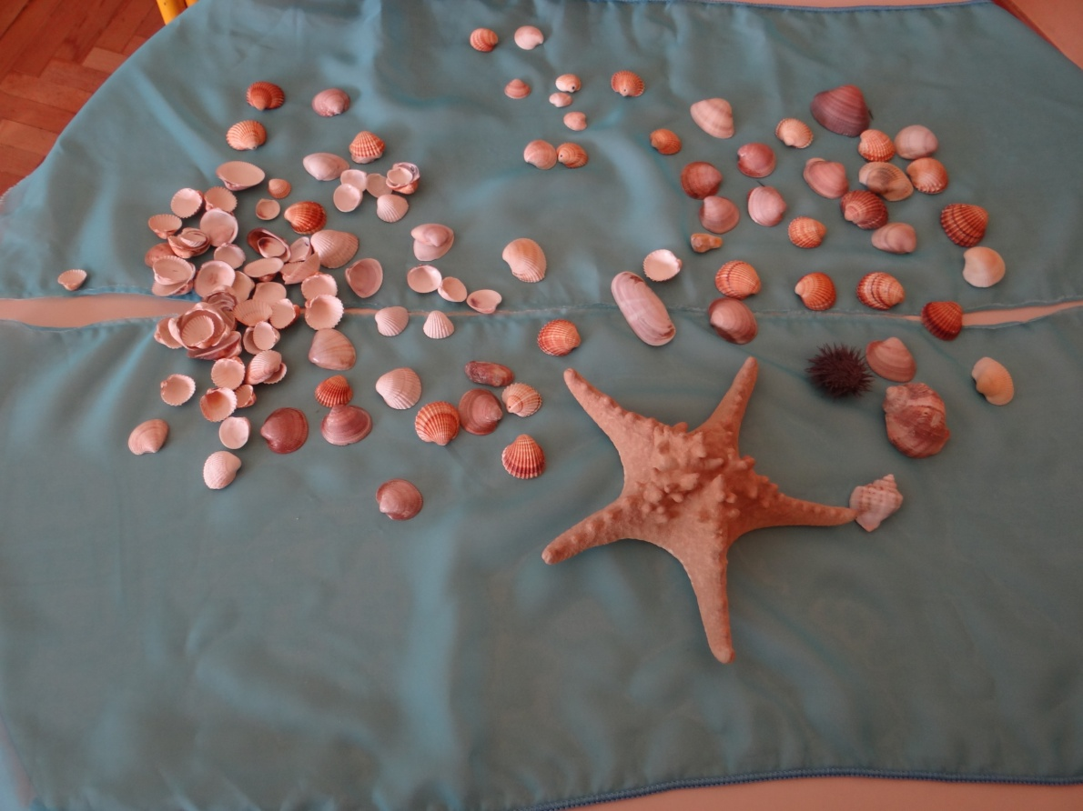

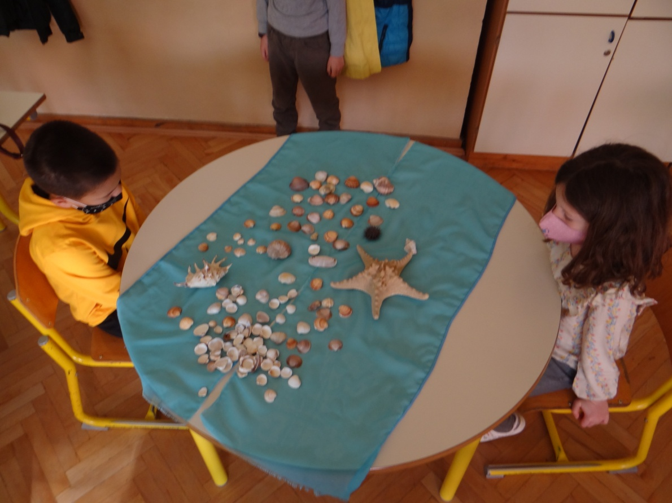

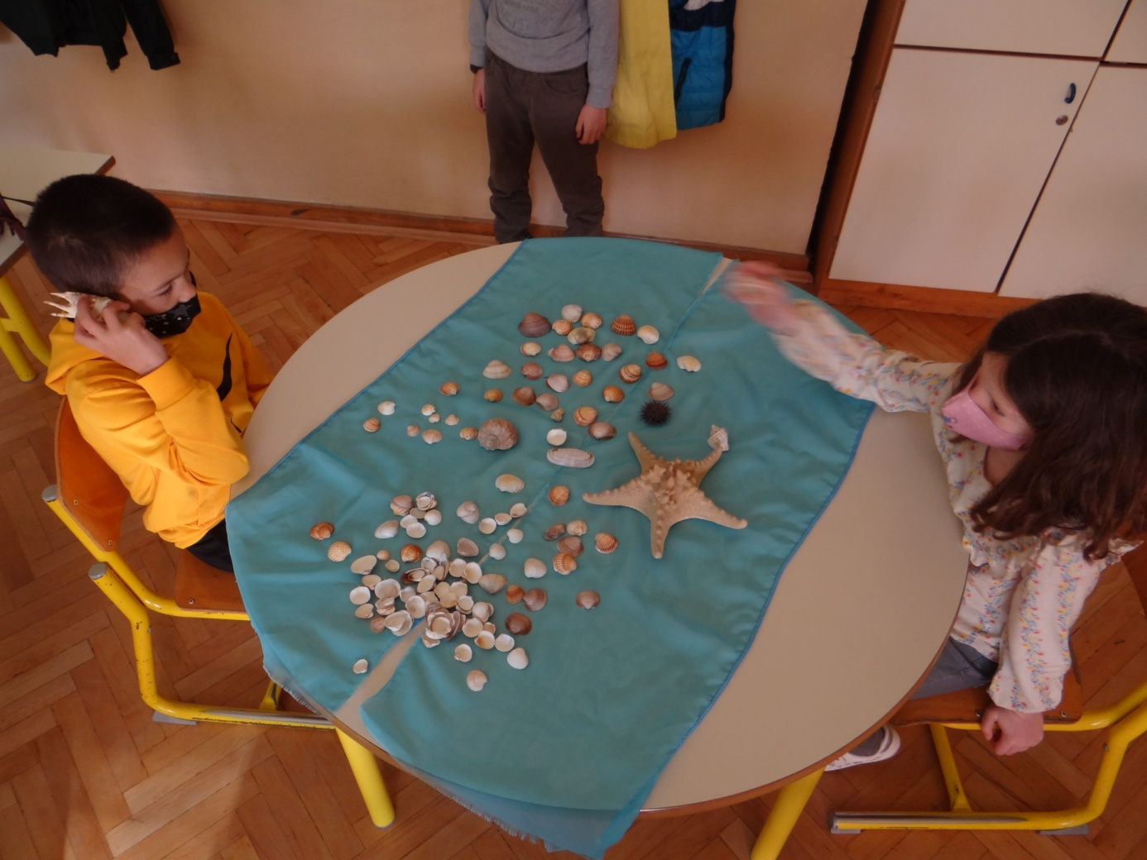

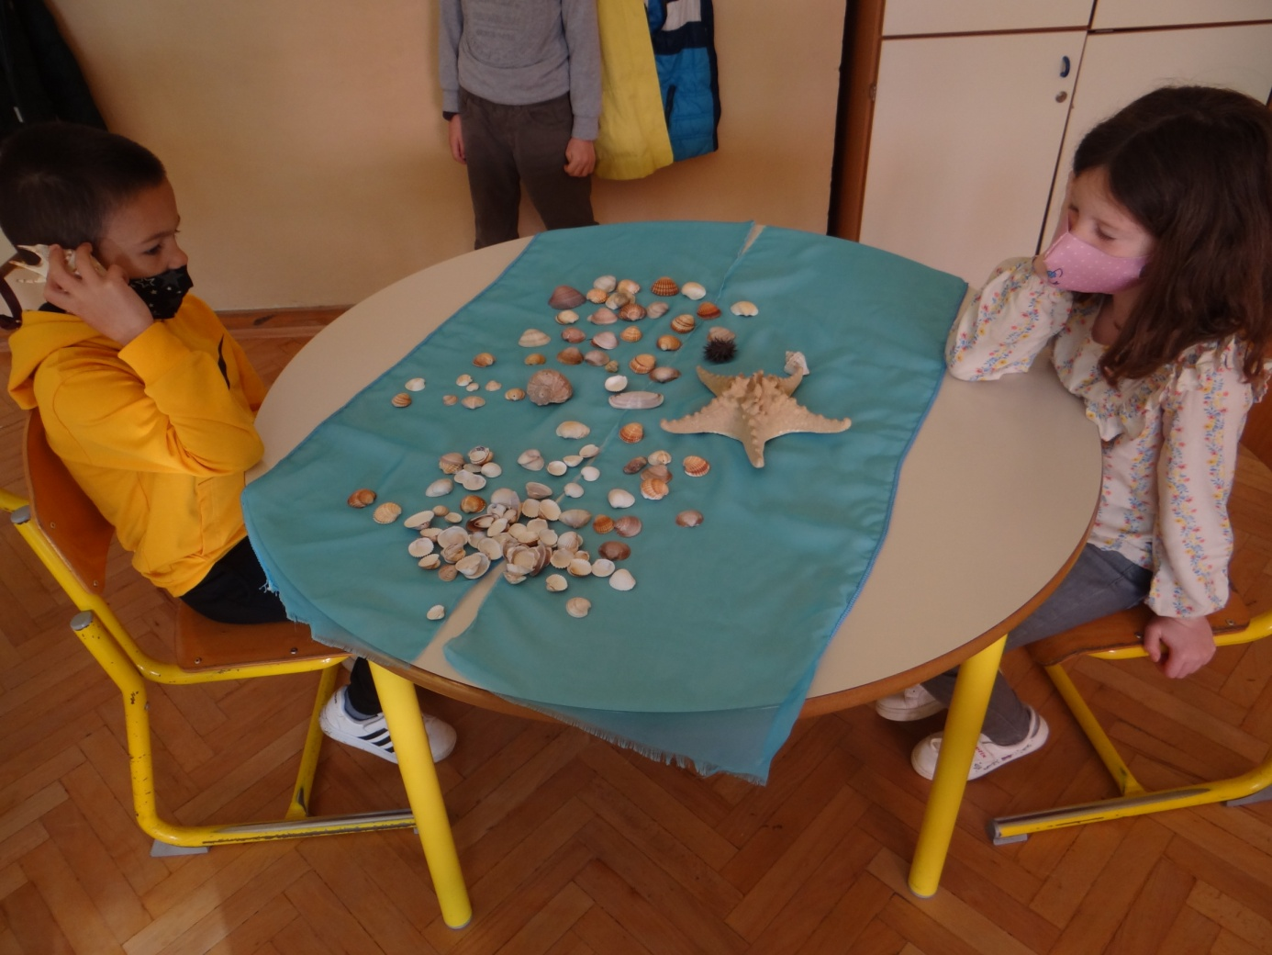
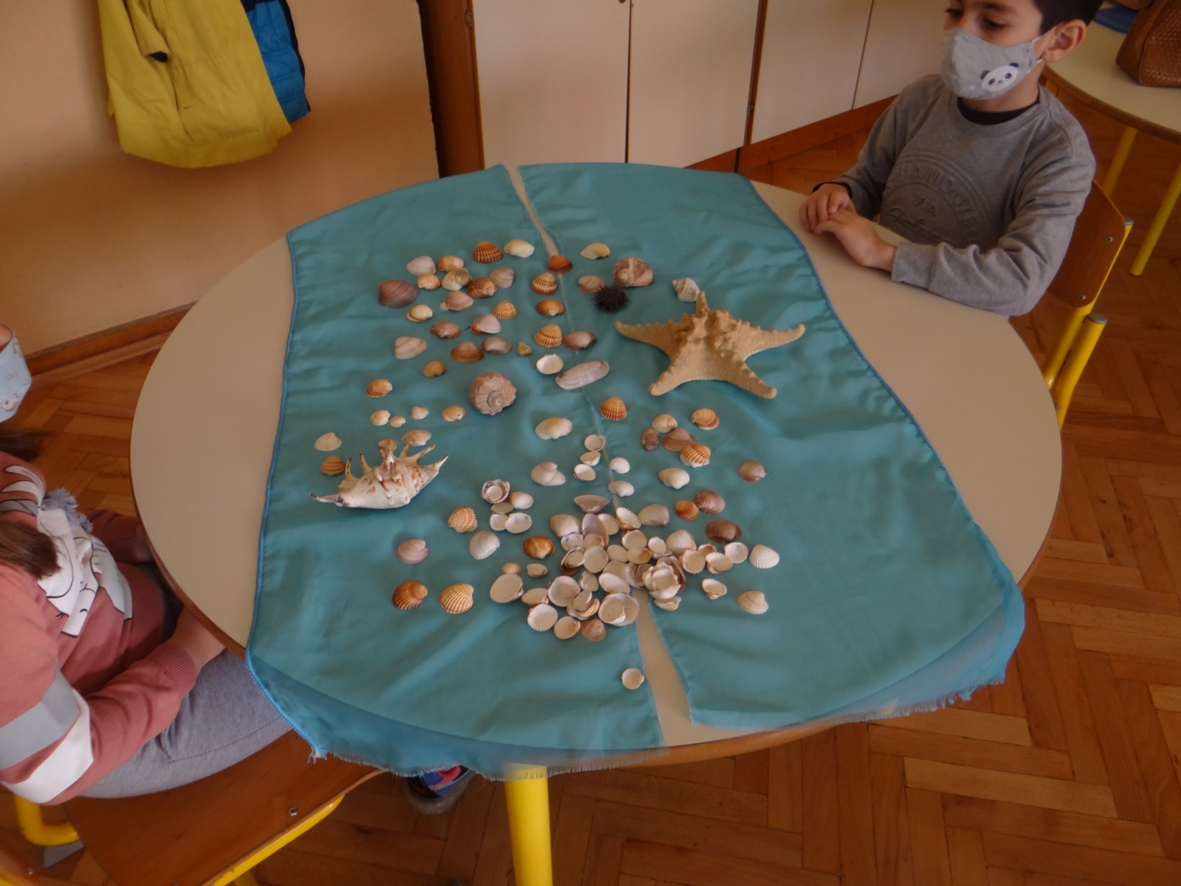

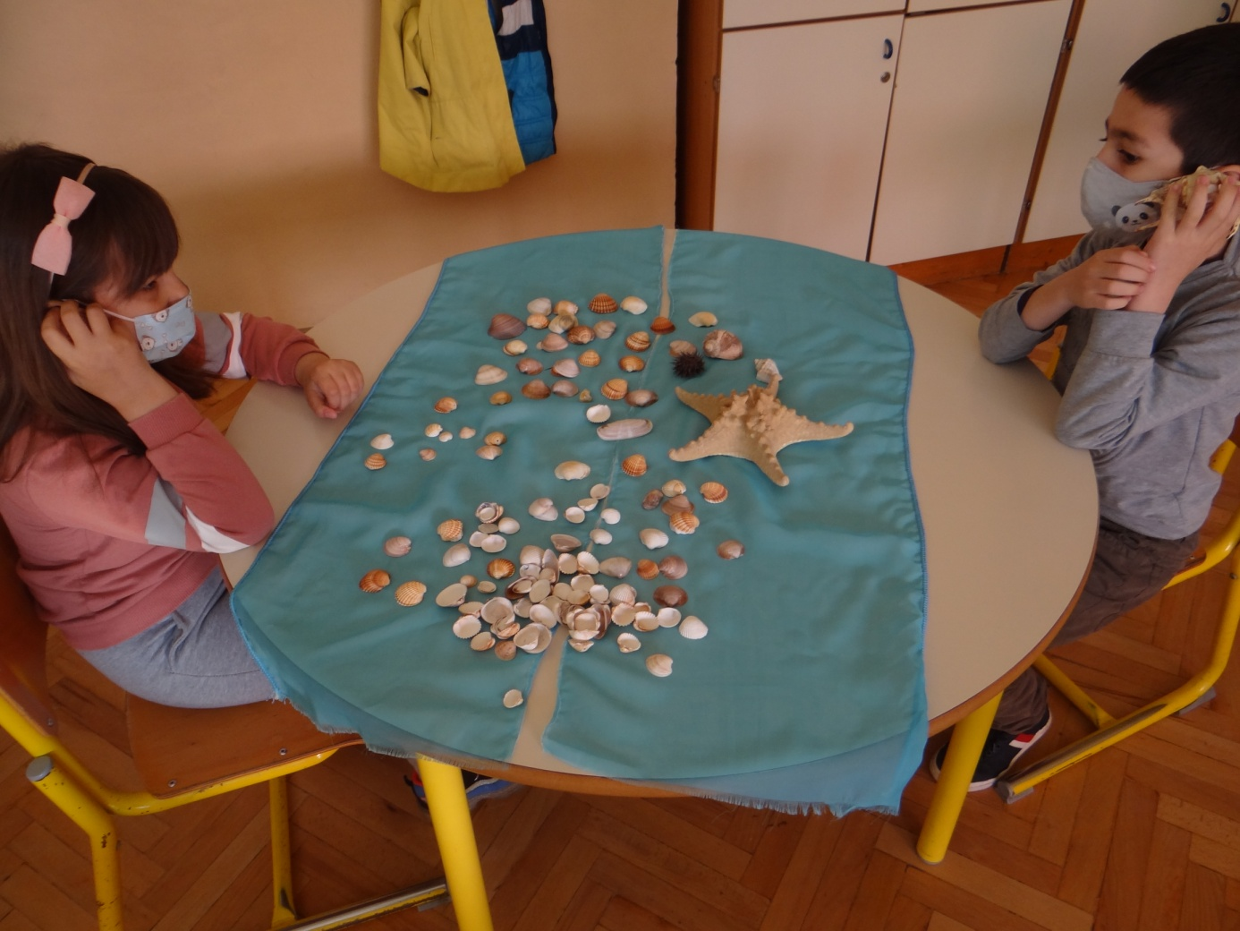
- Ilustracija životnog prostora morsko dno

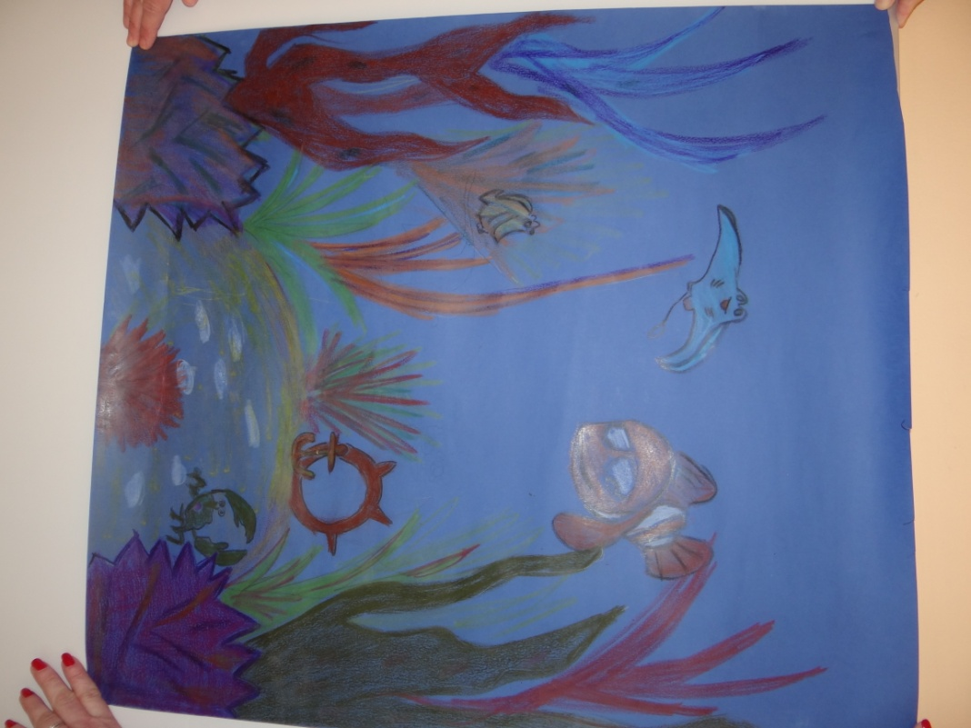

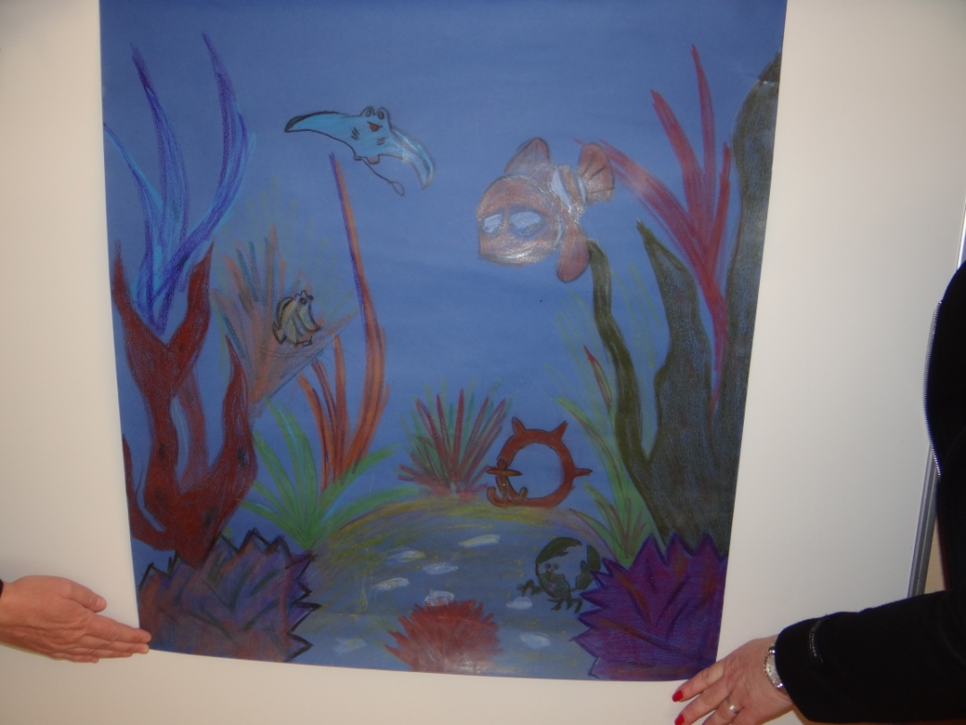

- Digitalni udžbenik

- Prvi zadatak

- Drugi zadatak

- Treći zadatak

- Četvrti zadatak

- Peti zadatak

- Šesti zadatak

- Sedmi zadatak

- Osmi zadatak

- Deveti zadatak

- Deseti zadatak

